“按照自愿原则，为年满13周岁女孩免费接种HPV疫苗”成功入选2026年长宁区为民办实事项目。目前，长宁区免费二价HPV疫苗已到位，有需要的家长可以通过“随申办”“健康云”App预约就近的社区卫生服务中心进行接种。
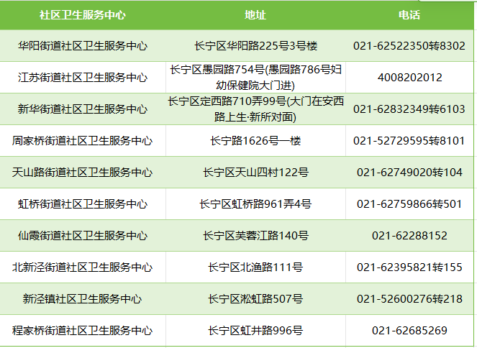
宫颈癌是我国女性高发的恶性肿瘤，而人乳头瘤病毒疫苗（简称HPV疫苗）是预防这种癌症的关键手段。近年来，宫颈癌的发病年龄越来越小，年轻女性的防控工作至关重要。自去年11月10日起，HPV疫苗正式纳入国家免疫规划，符合条件的女孩可以免费接种。

国家选二价疫苗免费提供，是经过科学考量的。在引发宫颈癌的HPV里，HPV16、18型是最常见、致癌风险最高的“元凶”。“擒贼先擒王”，如果能防住HPV16和HPV18，也就可以防住绝大多数的宫颈癌。二价疫苗专门针对这两种高危型，能有效预防其持续感染导致的宫颈癌。世界卫生组织也明确指出，所有获批HPV疫苗在预防HPV16、18型相关宫颈癌方面，均具有很好的保护效果。

